教育部「安全上網與資訊倫理」推廣計畫
期末成果發表會實施計畫書
103.6.10修正
- 依據：教育部民國102年8月1日臺教資(三)字第1020116621號函「安全上網與資訊倫理推廣計畫」辦理。
- 緣起：
- 教育部為因應青少年及兒童使用網路所帶來的各種影響與現象及為有效提升師生安全上網與資訊倫理，建置「安全上網與資訊倫理」教學所需相關教材及持續擴充維運「中小學網路素養與認知網站」，並發展相關主題的教材內容及網站資源。
- 「中小學網路素養與認知網站」，今年進行改版建置及內容擴增等相關內容。
- 本網站並發行了三本資訊素養手冊（紙本版與電子版），包含：《認識孩子的網路世界：網路素養家長篇》、《給愛上網的你：青少年網路祕笈》及《認識學生的網路世界：網路素養家長篇》，依照家長、學生及教師不同族群，編寫相關的資訊素養內容。
- 本網站並辦理網路素養研習活動，其中包含「教師網路素養線上相關研習課程」以及與各縣(市)政府承辦單位共同辦理資訊素養與倫理推廣活動。
- 「中小學網路素養與認知網站」提供教師、家長及學生豐富的網路素養資。

- 目的：
- 推薦「中小學網路素養與認知網站」，幫助教師進一步地了解青少年的網路世界，協助養成學生「安全、合理、合宜、 合法」的態度與使用行為，以適應數位時代的社會與生活。
- 為推廣資訊素養與倫理網路安全觀念。
- 期望教師能讓學生遇到網路相關問題時，能提供妥善的協助，希望教師及家長能多關懷孩子網路使用安全。

- 辦理單位：
- 主辦單位：教育部資訊及科技教育司
- 承辦單位：國立交通大學教育研究所

- 辦理方式：透過期末成果發表會，宣導網路合宜使用的重要。
- 辦理時間：103年7月29日(星期二)上午8時30分~12時00分
- 辦理地點：國家教育研究院臺北院區─10F國際會議廳
（10644 臺北市大安區和平東路一段179號）
- 研習時數：全程出席者，可獲得3小時研習時數。
- 參加對象：
歡迎對此議題活動有興趣之教師報名參加！

- 報名方式：即日起至103年7月20日(週日)止
- 請至http://goo.gl/Edf6A1報名
- 或可至eteacher網站最新消息處連結報名網址
- 也歡迎填寫報名表（附件一）以e-mail傳至報名信箱：k12eteacher@gmail.com。
參與名單將於103年7月21日公告於中小學網路素養與認知網站(http://eteacher.edu.tw)。
- 研習時數核發：研習時數於活動結束後會登錄於「教育部全國教師在職進修資訊網」中。
- 本案聯絡人：國立交通大學教育研究所魏千惠小姐，聯絡電話：(03)571-2121轉58067，
電子信箱：chienh@nctu.edu.tw。

- 預計與會對象與人數：
擬邀與會人員 | 人數 | 初步建議名單
教育部主管與相關承辦業務人員 | 10人 | 1.教育部資訊及科技教育司長官  2.教育部資訊及科技教育司人員
資訊教育專家  第一線輔導人員 | 4人 | 交通大學陳昭秀教授  交通大學劉奕蘭教授  桃園縣祥安國小張志銘老師  台灣藝術大學通識中心兼任講師陳茵嵐老師
全國縣市教育局相關承辦人員及縣網中心負責人 | 約100人 | 請教育部資訊及科技教育司發公文告知

- 議程
時間 | 內容 | 備註
08:30～09:00 | 報到
09:00～09:30 | 「中小學網路素養與認知網站」成果展示：  海報等作品展示、參與教師回饋與分享園地
09:30～09:45 | 教育部資訊及科技教育司長官致詞
09:45～10:10 | 「中小學網路素養與認知網站」介紹 | 陳昭秀老師
10:10～10:30 | 資訊素養對兒童與青少年社會發展、  親子關係與互動的影響 | 劉奕蘭老師
10:30～11:10 | 網路世代的新議題 | 陳茵嵐老師
11:10～11:20 | 休息
11:20～12:00 | 「中小學網路素養與認知網站」推廣與發展 | 張志銘老師
12:00 | 賦歸

- 位置與交通資訊
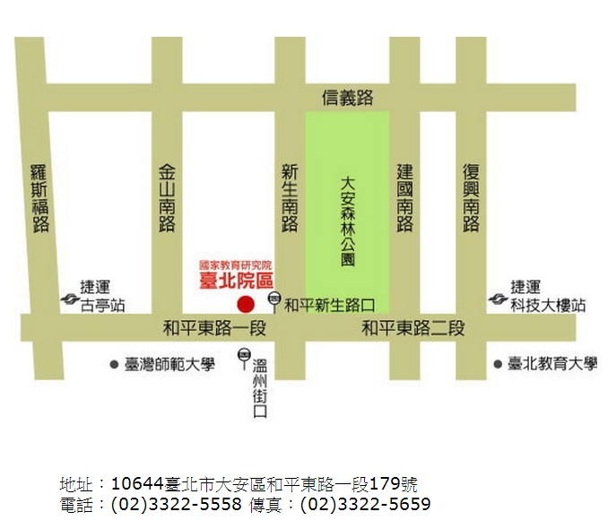
附件一
教育部「安全上網與資訊倫理」推廣計畫期末成果發表會─報名表
報名編號： (不用填寫)
服務單位  所在縣市 |  | 姓 名
服務單位名稱 |  | e-mail | (請確認是否正確無誤，以便通知錄取)
身分證號 | (僅供課程結束登錄研習時數於「教育部全國教師在職進修資訊網」中使用)
確認事項 | 請勾選☑：  1、我已看過實施計畫書，了解發表會方式與要求。 |  |  | □是 □否
確認事項 | 2、我已知道未全程參與者，不核給研習時數。 |  |  | □是 □否
備 註 | - 本表格可於中小學網路素養與認知網站(http://eteacher.edu.tw)下載。  - 請填寫完本表，於7/20前以e-mail至信箱：k12eteacher@gmail.com。  - 錄取的學員名單將於7/21公告於中小學網路素養與認知網站(http://eteacher.edu.tw)。  - 報名完成後3個工作天內將收到報名完成通知信。  若報名完成後臨時有事無法前來請務必通知本案專任助理，謝謝您。  國立交通大學教育研究所魏千惠小姐，聯絡電話：03-5712121*58067，  電子信箱：chienh@nctu.edu.tw。

